Обобщающий урок по разделу «Я и мои друзья».

Цель:
обобщить знания по разделу “Я и мои друзья”.
Задачи:
- обобщить знания по теме:«Я и мои друзья»;
- развивать речь, память, мышление, внимание, воображение;
- воспитывать в себе дружеские отношения, взаимовыручку, соучастие, сопереживание.

Ход урока

1. Организационный момент.
-И так, друзья, внимание-
Ведь прозвенел звонок.
Садитесь поудобнее-
Начнём скорей урок!
2. Постановка цели урока.
- У нас сегодня весенний мартовский денёк.
- Весна-это замечательное время года. Весну мы ждём с нетерпением.
- Весной оживает природа. Вот и у нас с вами в конце урока расцветут цветы.
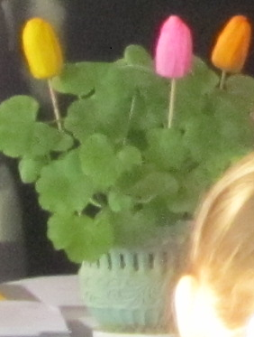
- Сейчас у нас только бутончики, но с секретом.
- Наш секрет откроется не сразу,
Вы только слушайте с открытою душой.
Я верю, скоро всё поймёте сами
И навсегда возьмёте наш секрет с собой!
Случается, бываем одиноки,
И не хватает нам душевной теплоты,
Бываем мы задумчивы и строги
И никому как будто не нужны…
И светит солнышко неярко.
И нет желанья, рисовать,
Читать, играть не интересно…
Ну, как скажите не скучать?
Мир сразу красками наполнится
Изменится вдруг всё вокруг!
Когда с тобою рядом будет
Твой настоящий, верный друг!
-Я думаю, вы догадались, о чём сегодня пойдёт речь?
- Наш разговор будет о дружбе и о друзьях.
- Ребята, а какой раздел мы закончили с вами изучать?
-Сегодняшний урок посвятим обобщению знаний по этому разделу. Слайд - 1
-На предыдущих уроках мы говорили о разных человеческих качествах, которые помогают или мешают дружбе, хорошим, добрым отношениям между людьми и животными, читали произведения, посвященные этому.
- Давайте вместе сформулируем задачи нашего урока: Слайд – 2
-Этот урок я предлагаю провести в форме КВН. Каждый ряд – это команда.
-Объявляю 1 конкурс «Литературное домино» Слайд - 3
- Каждая пара получает набор карточек «Литературного домино». Побеждает та команда, где ребята быстрее составят верную цепочку: героя, автора и произведение.
- В.Осеева «Почему?» Бум
- В.Берестов «За игрой» Ребята
- Э. Мошковская «Я ушёл в свою обиду» Я
- В Лунин «Я и Вовка» Вовка
- Н.Булгаков «Анна, не грусти!» Катя
- Ю. Ермолаев «Два пирожных» Наташа
- В.Осеева «Волшебное слово» Павлик
- В.Осеева «Хорошее» Юрик
- Е.Благинина «Простокваша» Клаша
- В.Орлов «На печи» Миша

(Проверка. Команды проверяют друг у друга. Подсчитываются баллы) Слайд -4

2 конкурс «Поэтический». Слайд - 5
(Дети читают наизусть выученные стихи по 2 человека от команды)

3 конкурс «Кто такой друг?»
1комада.
- Вспомните и назовите, в каких произведениях мы читали о настоящих друзьях, какими качествами они обладали?
2 команда.
- Вспомните и подумайте, с какими героями вы бы не захотели дружить? Почему?

4 конкурс «Прочитай-ка, угадай-ка» Слайд - 6
-У каждого из вас на парте лежат цветные карточки с отрывками из произведений. Вам нужно узнать из кого произведения этот отрывок и соединить стрелочкой с названием. Работать будем в парах.
- Проверим. Покажите мне цветом, из какого произведения 1 отрывок. Прочитайте этот отрывок по ролям. (От каждой команды читают 3 пары) 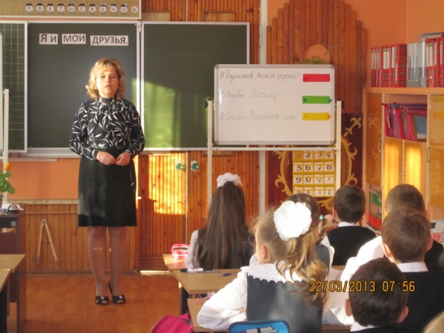
5 конкурс «Да-нет»
- Сейчас мы проведём небольшое соревнование «Да-нет», по итогам которого вы увидите, насколько вы хорошие друзья, есть ли в нашем классе взаимовыручка, сопереживание, соучастие, взаимоуважение.
Каждый участник команды будет разворачивать и читать только 1 предложение и напротив его номера писать «да» или «нет».
1вариант:
1. В рассказе «Хорошее» повествуется о хороших поступках, которые совершал главный герой. (Нет)
2. В рассказе «Анна, не грусти» Аня грустит из-за того, что попала в больницу.
(Нет)
3. Волшебное слово, которое шепнул старичок на ухо мальчику, было «Спасибо».
(нет)
4. Два пирожных в одноименном рассказе съела младшая сестра, которая помогла маме вымыть посуду. (Да)
5. «Я и Вовка» - рассказ В.Лунина о лучших друзьях. (нет)
2 вариант:
1. «Анна, не грусти» - такие слова написала девочка Катя. (Да)
2. В рассказе «Почему» собаку звали Бум. (Да)
3. Мальчик из рассказа «Почему» свалил вину на собаку из-за вредности. (Нет)
4. К стихотворению «Я и Вовка» подходит пословица «Дружба дружбе рознь, а иную хоть брось». (Да)
5. Стихотворение «За игрой» написала Эмма Мошковская (Нет)
(Проверка Слайд - 7)
6. Работа с пословицами.
А) Прочитайте пословицы и определите, с какими произведениями можно соотнести?
- Красив тот, кто красиво поступает. Слайд - 8
( В. Осеева «Почему?»)
- Не мил и свет, когда друга нет. Слайд - 9
(Н. Булгаков «Анна, не грусти!»
- Остёр на язык, да к делу не привык. Слайд - 10
( В.Осеева «Хорошее»)
- Вежливости открываются все двери. Слайд - 11
( В. Осеева «Волшебное слово»)
- За шутку не сердись и в обиду не вдавайся. Слайд - 12
( Э. Мошковская «Я ушёл в свою обиду»)
Б) Соревнование по рядам:
Я думаю, что вы ещё знаете пословицы о дружбе и о друзьях. С каждого ряда поочередно по пословице.

*Тест
Ответы Слайд - 14
Подведение итогов.
-Закончились наши конкурсы. Подведём итог.

Рефлексия.
-Ребята, в это волшебной коробке я собрала многие черты характера встречающиеся у людей.
(Слова выводятся на доску и читаются детьми).
*Выручать. * Сплетничать. *Поддерживать. * Завидовать. * Говорить правду. * Обзывать. *Доверять. * Командовать. * Делиться. * Жадничать. * Уважать. * Ябедничать. *Помогать. * Умение радоваться чужим успехам.
-Ребята, с какими чертами характера вы бы не хотели дружить с человеком?
- Друзья, перед вами на столах лежит лепесток ромашки, и я предлагаю вам написать главную черту характера, которой должен обладать ваш друг. Если этой черты нет, то напишите сами. Лепесточки с надписями прикрепляем к нашим весенним цветам.
- Вот и раскрыли мы секрет нашего букета. Так пусть же этот букет дружбы расцветает, в нашем классе, всё пышнее и не когда не увядает. 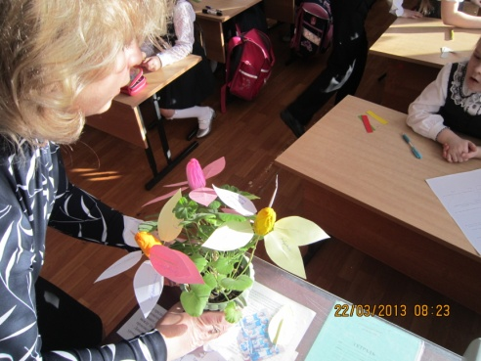
Слайд - 13.

